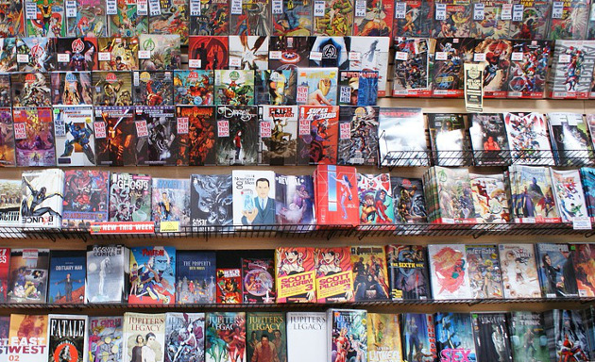

|  |
| --- |
| Campus Contest 2020 |
|  |
| 13 février  Groupe 5  Meillat Tristan Monnier Jean-Louis Quillet Olivier Ranouil Charles Richard Théo |



Création d’un site de location de mangas et de bandes dessinées

Table des matières

Table des matières

**Tapez le titre du chapitre (niveau 1)1**

Tapez le titre du chapitre (niveau 2)2

Tapez le titre du chapitre (niveau 3)3

**Tapez le titre du chapitre (niveau 1)4**

Tapez le titre du chapitre (niveau 2)5

Tapez le titre du chapitre (niveau 3)6

1. Objectif :

Objectif du groupe de travail :

* Livrer une documentation complète sur :

La conception de la maquette,

La charte graphique,

Une documentation de conception de l’application.

Les spécifications fonctionnelles,

Le code,

La BDD,

L’utilisation par monsieur N’Guyen et son équipe.

* Créer un système d’inscription / connexion simple et rapide.
* Créer des CRUD pertinents et des pages adaptées.
* Livrer un documentation utilisateur.
* Se préparer pour une soutenance orale du projet.
* Le développement du site se fera un maximum en programmation orientée objet.

Celui-ci respectera les bonnes pratiques de développement :

->Indentation respectées.

->Code commenté.

->Nommage des variables cohérentes.

->Respect des normes PSR-1 et PSR-2.

->L’application doit être sécurisée.

1. Conception de la maquette :

* Réalisation de la prémaquette UI sur feuille.

Pour une meilleure visualisation du projet, nous avons élaborés une ébauche de la maquette du site afin de situer correctement le placement des boutons et prévoir les fonctionnalités à développer.

Celle-ci permet aussi de nous orienter vers quel genre de Template HTML/CSS nous orientés.

Page d’accueil.

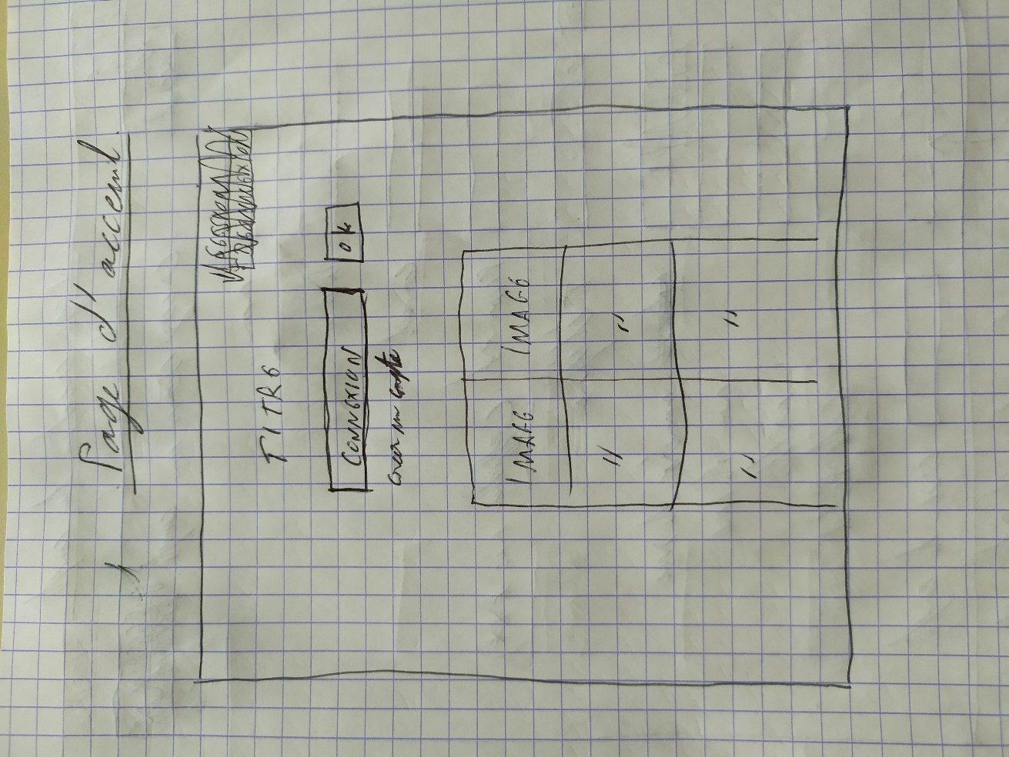

Page création de compte.

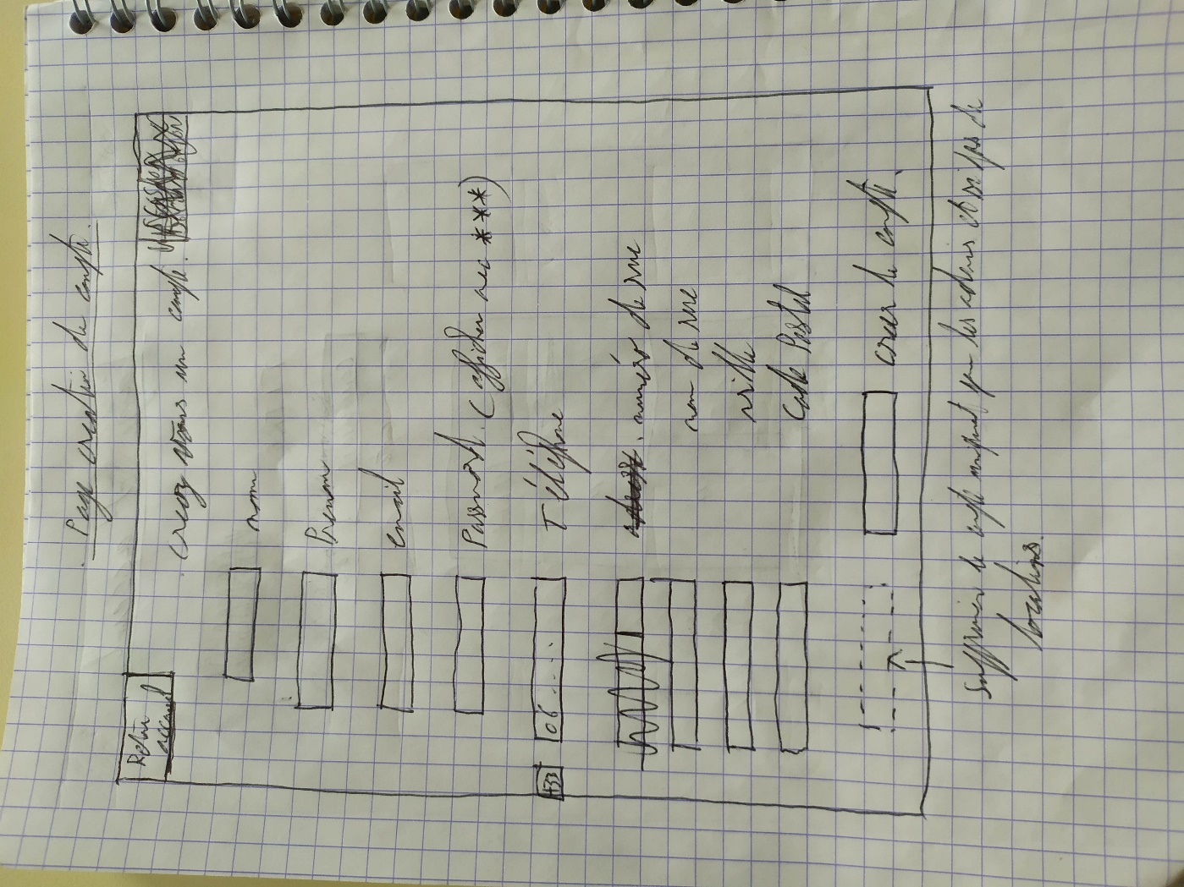

Page de profil.

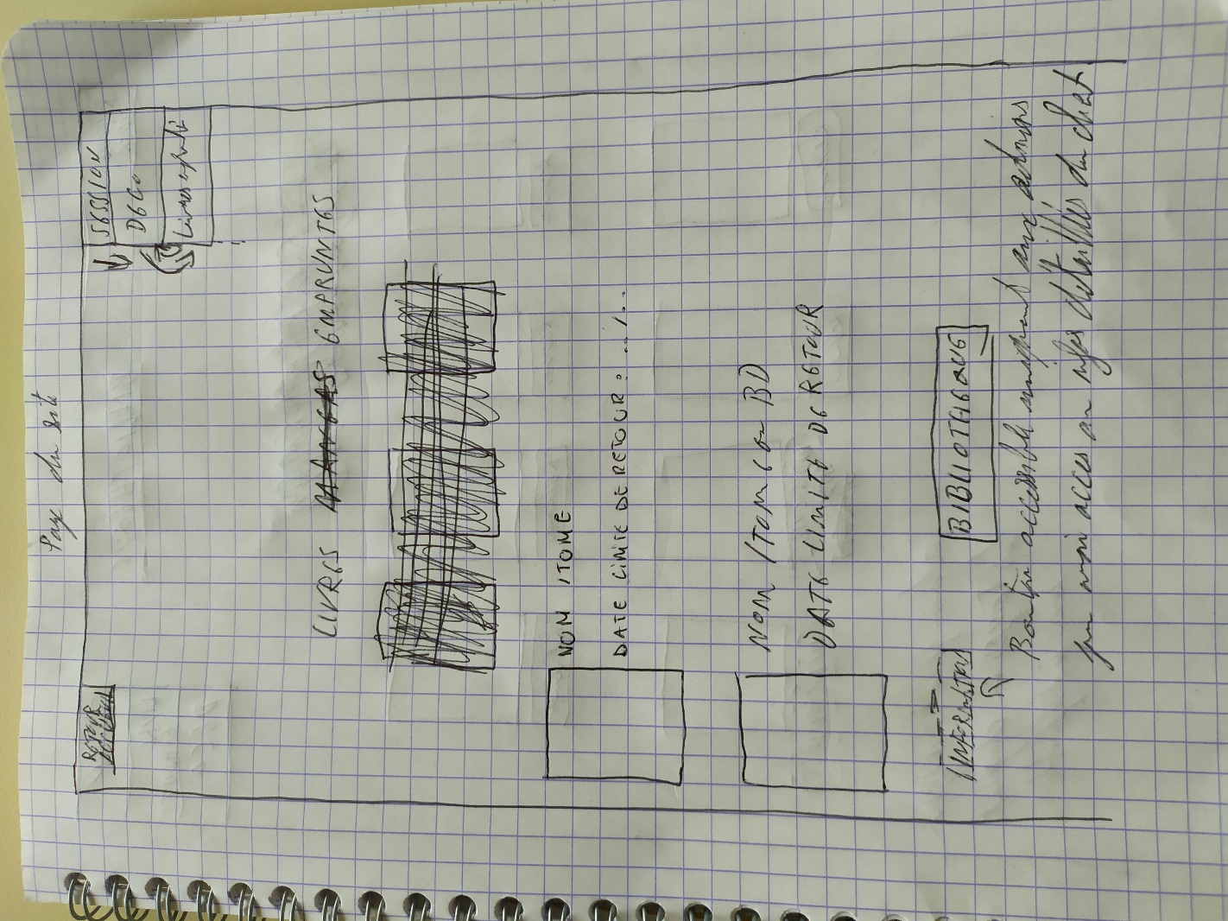

Page Bibliothèque.

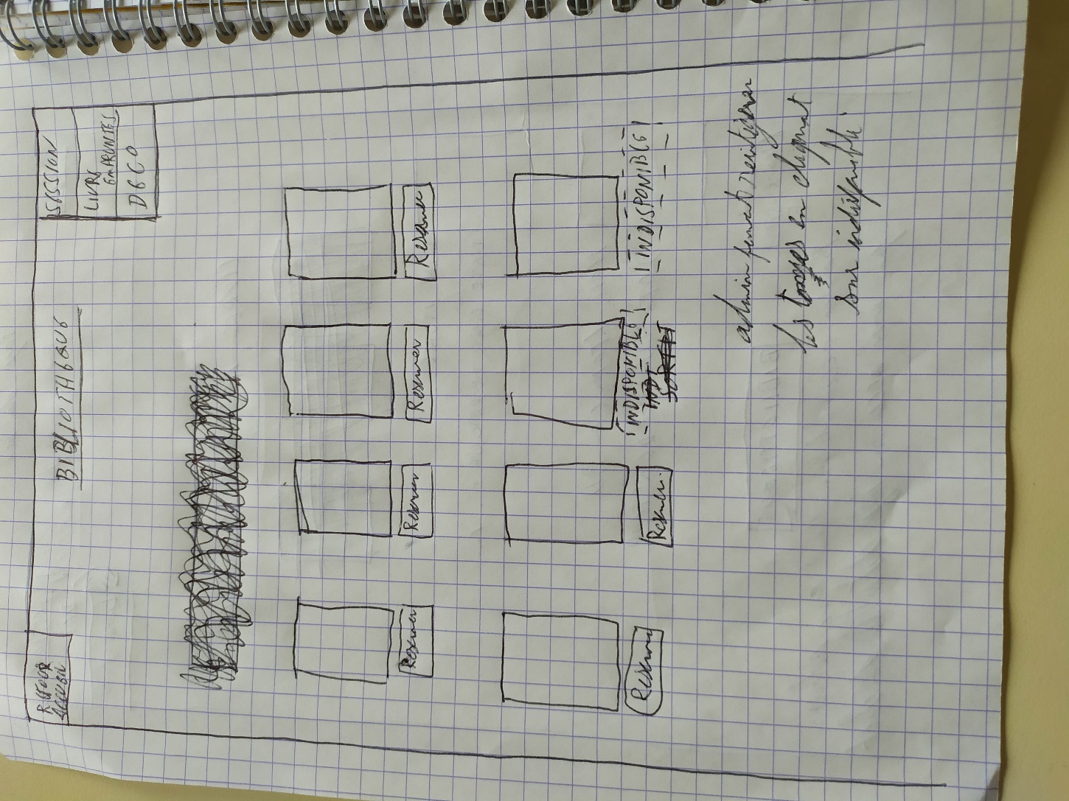

Page admin.

1. 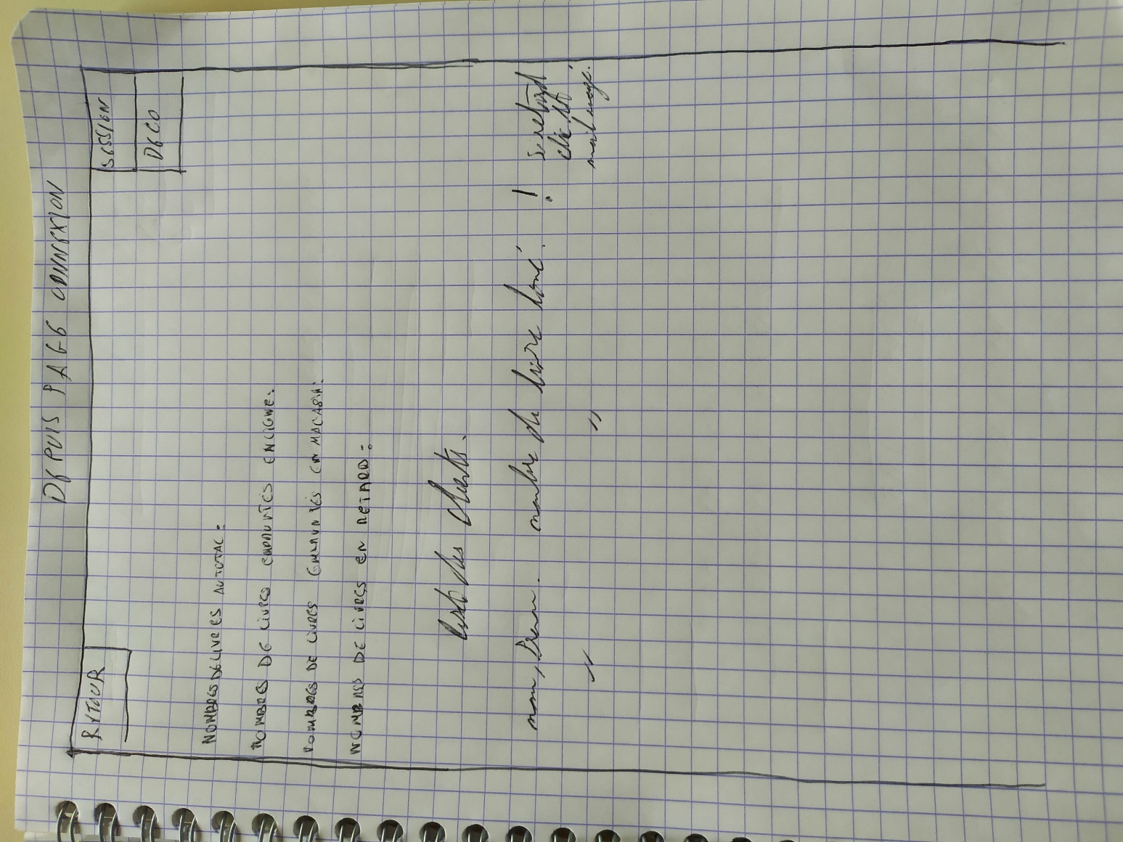3. Charte graphique :

* *La typographie :*

Police utilisée : Tokyo Robot Intl BB

Cette police a un aspect traditionnel et s’identifie fortement au Japon.

De plus son caractère agressif rappel les typographies des jeux vidéo et autres médias japonais. Elle est donc dynamique et convient parfaitement à notre utilisation.

Un contour noir autour des éléments des pages a été mis en place pour permettre une meilleure lisibilité.

* *Les couleurs :*

*Le pêlemêle de fond :*

Une dominante de rouge présente subjectivement dans le fond constitué d’un pêlemêle,

Permet de contraster efficacement avec l’encadré blanc.

Ce pêlemêle apporte de multiples couleurs de façon native et déploie intuitivement une sensation d’abondance d’ouvrages auprès des utilisateurs.

*L’encadré blanc :*

Sans cet encadré, le site se voudrait trop agressif pour l’œil et donc diminuerai l’attrait et l’expérience utilisateur.

Cet encadré a donc été choisi pour faciliter la lisibilité des infos et des champs.

Cette solution permet aussi de faire ressortir les couvertures des ouvrages présents.

* *Eléments graphique :*

Par manque de temps et pour nous consacrer davantage à l’aspect développement backend nous avons fait le choix de ne pas incorporer d’éléments graphiques particulier.

* *Utilisation des images :*

Toutes les miniatures sont de mêmes dimensions pour ne pas gêner l’œil utilisateur.

Cela renforce l’aspect classement, rangement, et rappelle le coté ordonné d’une bibliothèque.

1. Documentation de conception de l’application

Page d’accueil

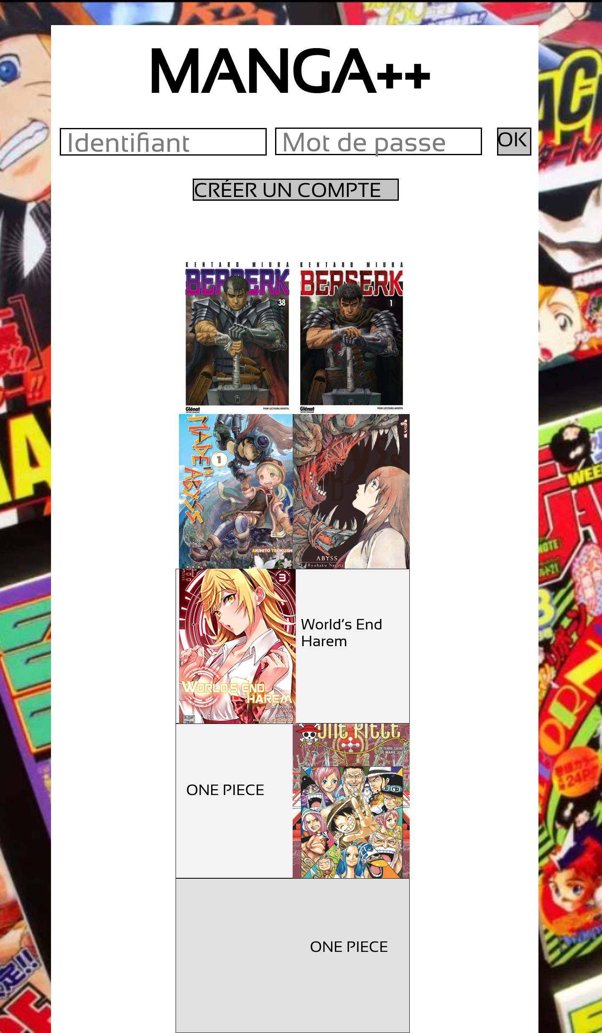

La page d’accueil du site se veut simple et intuitive.

Le système de connexion l’est aussi.

L’utilisateur renseignera son identifiant et son mot de passe avant de cliquer sur le bouton OK.

Si celui-ci n’a pas encore de compte alors il pourra cliquer sur le bouton créer un compte.

Page création de compte

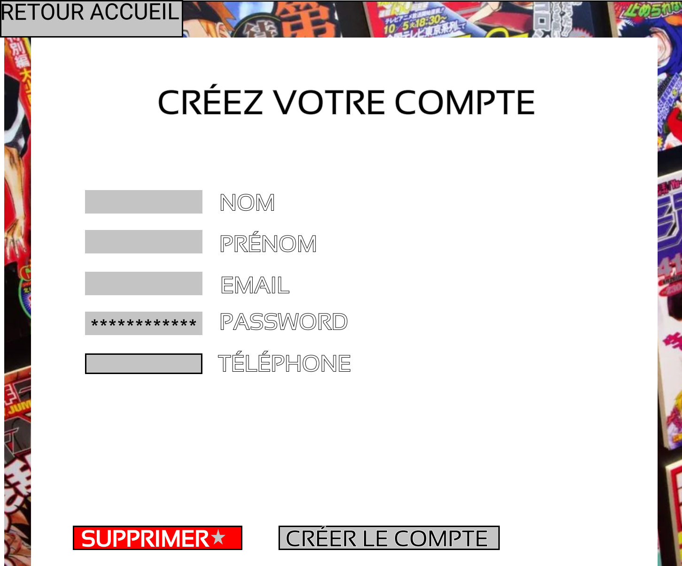

Un nouvel utilisateur pourra avoir accès à cette page afin de se créer un compte.

Lui sera demandé :

Son nom.

Son prénom.

Une adresse mail valide.

Un password.

Et un numéro de téléphone.

Une fois les champs remplis l’utilisateur pourra cliquer sur le bouton : créer le compte.

Le bouton supprimer n’apparaitra qu’avec une connexion à partir d’un compte admin.

Page de profil

Après s’être identifié ou après avoir créé un compte, l’utilisateur arrivera sur cette page.

La liste des livres empruntés apparaitra ainsi que la date limite de retour pour chaque tome.

Le bouton retour accueil permettra de revenir facilement à la page d’accueil.

Le bouton de déconnexion permettra à l’utilisateur de se déconnecter facilement et sera automatiquement renvoyé sur la page d’accueil.

Le bouton bibliothèque permettra d’atteindre la page bibliothèque et choisir de nouveaux tomes à emprunter.

Le bouton en rouge nommé : « INFORMATIONS » permettra aux administrateurs d’avoir accès aux données utilisateurs de la page « Création de compte ».

